Matemática 1º medio / Unidad 1 / OA7 / Actividad 8

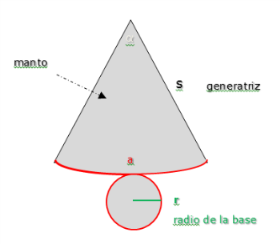
- Calculan el área de la superficie de un cono con ángulo central cualquiera, mediante los siguientes pasos:
- Determinan el arco a del manto, considerando las medidas del ángulo central α y de la generatriz s.
Determinan el radio r de la base.

